

2024年《机器学习》
工程报告
（完整版）



课 程： 机器学习
姓名+学号： 侯腾跃2022217477，范金豪2022217478，王涛2022217479，蒋继君2022217444，魏荣东2022217474，陈子豪2022217484
完成时间： 2024年5月18日

一． 工程摘要与每人贡献
摘要：通过对糖尿病预测的分析，首先要了解该问题的研究问题和意义，了解分析该问题目前存在的问题和现有的解决方法，逐步分析问题的具体流程，掌握大致解决糖尿病预测的研究方向，分别完成实现模型与理论建设，系统初步运行，流程完善，测试和评估模型，对上述每一步的实现的结果进行讨论分析，写出详细分析再进行对比完善。大致方向即为进行基于Diabete数据, 使用逻辑回归算法对测试集数据进行预测，最后使用混淆模型和准确率对模型进行评估。
每人分工：

姓名 | 角色  （组长，组员，独自完成） | 工作量  比例 | 负责内容
侯腾跃 | 组长 | 20% | 完成工程报告（完整版）的撰写汇总，汇总每个组员的个人报告，参与实验结果分析与讨论
范金豪 | 组员 | 20% | 用所有特征采用分层抽样训练出一个模型，报告完成详细的系统设计
魏荣东 | 组员 | 15% | 收集做出的所有模型，总结在一个jupyter notebook中，对模型进行分析总结分析，完成报告的实验结果分析讨论部分
蒋继君 | 组员 | 15% | 对数据集采用不同的划分方法，如留出法，交叉验证法，随机划分。训练出三个模型
王涛 | 组员 | 15% | 撰写说明文档，对实验做出的 成果写一个markdown，完成对GitHub的源代码和数据上传
陈子豪 | 组员 | 15% | 分析出最关键的两种特征值，用这两个特征采用分层抽样训练出一个模型，参与讨论对本门课的讨论与建议

二、研究背景与意义
1、研究背景：涉及利用机器学习算法对医疗数据进行挖掘，以实现对糖尿病的预测。糖尿病是当前全球范围内的一个重大公共卫生问题，据预测，到2050年，全球糖尿病患者人数将达到3.7亿。因此，早期发现和诊断糖尿病对于减少并发症和提高生活质量具有重要意义。
2、研究的主要研究领域：包括机器学习和医疗健康。机器学习算法可以处理大量医疗数据，从中挖掘出潜在的模式和规律，为糖尿病的预测提供有力支持。本研究主要采用逻辑回归算法对医疗数据进行建模，逻辑回归是一种广泛应用于分类问题的算法，具有较强的预测性能。
3、存在问题：在利用机器学习算法进行糖尿病预测的过程中，医疗数据往往具有高维度和噪声，这给数据预处理和特征选择带来了挑战；数据不平衡问题也会影响模型的性能。此外，模型的泛化能力也是需要考虑的问题。
4、现有解决方案：主要包括数据清洗、特征选择、数据增强和模型调优等。数据清洗可以帮助去除噪声和异常值，提高数据质量。特征选择可以帮助识别最重要的特征，降低数据维度。数据增强可以通过生成合成样本来平衡数据分布。模型调优可以通过网格搜索等方法找到最佳参数组合。
5、研究目的：本研究旨在通过合理的数据处理和模型选择，提高糖尿病预测的准确性，并为临床决策提供有力支持。通过本研究，我们可以更好地理解糖尿病的发病机制，并为糖尿病的预防和治疗提供新的思路和方法。此外，本研究还可以为其他疾病的预测和诊断提供借鉴，具有重要的实际意义和广阔的应用前景。

三、模型方法
在本研究中，我们采用了以下模型方法和理论：
1.逻辑回归: 逻辑回归是一种广泛应用的分类算法，适用于二分类问题。它基于线性回归模型，通过一个Sigmoid函数将线性回归的输出映射到(0,1)区间内，得到概率估计。本研究使用逻辑回归模型进行糖尿病预测，并通过交叉验证评估模型的性能。
2.交叉验证: 交叉验证是一种评估模型性能的方法，通过将数据集分成多个子集，每次使用其中一个子集进行测试，其余子集进行训练。本研究使用5折交叉验证评估逻辑回归模型的泛化能力，并计算模型的F1分数。
3.网格搜索: 网格搜索是一种参数调优方法，通过在预设的参数空间内遍历所有参数组合，找到最优的参数设置。本研究使用网格搜索对逻辑回归模型的正则化参数C、求解器和最大迭代次数等参数进行调优。
4.主成分分析: PCA是一种数据降维方法，通过线性变换将原始数据投影到新的特征空间，保留最重要的特征，同时去除噪声和冗余信息。本研究使用PCA对特征进行降维，以提高模型性能。
5.标准化: 标准化是一种数据预处理方法，通过减去均值并除以标准差，使数据具有零均值和单位方差。标准化可以提高模型的稳定性和泛化能力，本研究在PCA降维前对数据进行标准化处理。
6.分层抽样: 分层抽样是一种数据划分方法，按照目标变量的比例进行分层，然后在每一层内进行抽样。本研究使用分层抽样方法将数据划分为训练集和测试集，以保持数据分布的一致性。
7.模型评估: 在模型训练完成后，使用F1分数作为评估指标，对模型在测试集上的性能进行评估。
综上所述，本研究综合运用了逻辑回归、交叉验证、网格搜索、PCA、标准化、分层抽样和模型评估等多种模型方法和理论，以实现对糖尿病的准确预测。这些方法和理论在机器学习和数据挖掘领域得
四、系统设计
系统的详细设计，系统流程，系统的每一步的具体流程，例如，如何处理语料，如何训练模型，如何测试模型，最后对模型进行评估等。
系统的设计思路和流程如下：
1. 数据预处理：首先，读取数据集并对其进行预处理，包括数据清洗、缺失值处理等。使用pandas库读取了糖尿病数据集，并进行了简单的数据预览。
2. 数据可视化：通过绘制热力图、散点图等方式对数据进行可视化，以观察数据的分布和特征之间的关系。使用了seaborn和matplotlib库进行数据可视化。
3. 特征工程：对数据进行标准化处理，并使用主成分分析(PCA)进行降维，以减少特征维度。使用sklearn库的PCA模块进行降维。
4. 数据集划分：
（1）. 将数据集划分为训练集和测试集，使用了sklearn的train_test_split函数进行划分。
（2）.在随机划分的基础上，通过设置stratify=df[y_col]，确保每个类别在训练集和测试集中的比例相同。
（3）.使用StratifiedKFold类，进行分层交叉验证。这种方法重复多次训练和测试，最后取平均作为模型性能的评估。

5. 模型选择：选择逻辑回归模型，并使用交叉验证评估模型效果。使用了sklearn的逻辑回归模型和交叉验证模块。
6. 模型调优：通过网格搜索的方式对模型参数进行调优，找到最优的参数组合。使用了sklearn的GridSearchCV模块进行网格搜索。
7. 模型训练：使用最优的参数组合重新训练模型。根据网格搜索得到的最优参数重新训练了逻辑回归模型。
8. 模型评估：在训练集上评估模型的效果，使用F1分数作为评价指标。计算了模型在训练集上的F1分数。
9. 模型预测：使用训练好的模型对测试集进行预测，评估模型的泛化能力。
总体来说，文档中的代码涵盖了数据预处理、特征工程、模型选择、模型训练、模型评估等机器学习流程的关键步骤。
流程图：
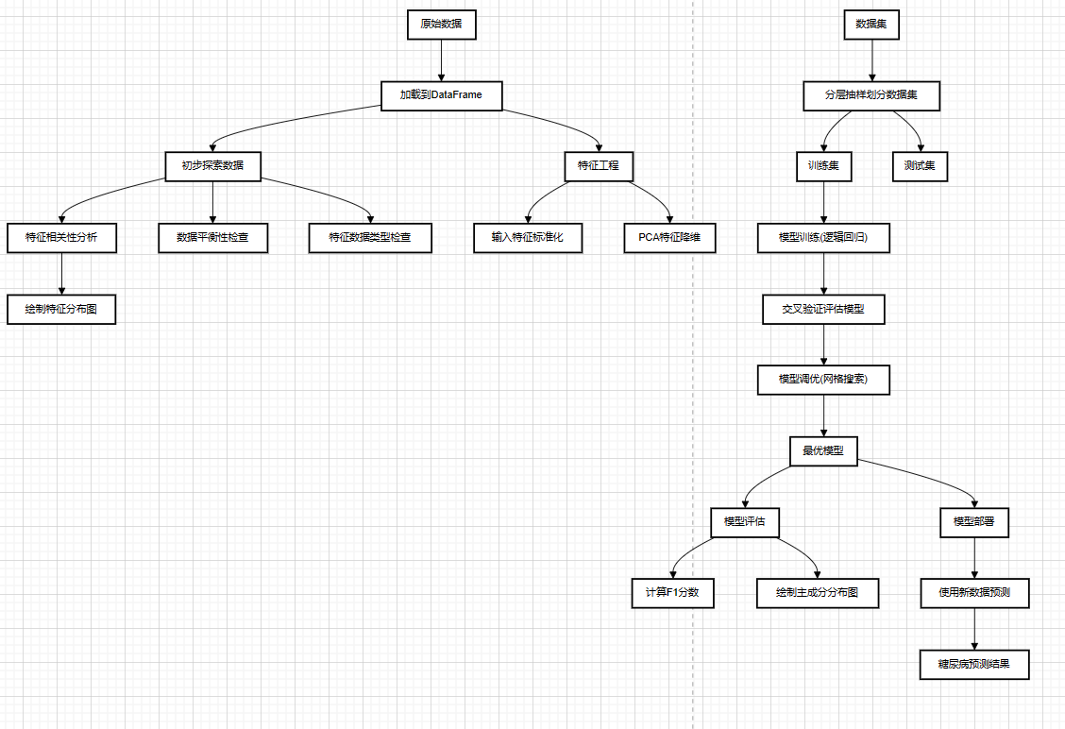

五．实验结果分析、对比和讨论
1、分层抽样优势分析：
实验中使用的分层抽样方法确保了训练集和测试集中目标变量的分布比例相同，有助于模型更好地学习正负样本之间的特征差异，从而提高模型的泛化能力。相比之下，随机抽样可能导致正负样本分布不均，从而影响模型的训练效果。
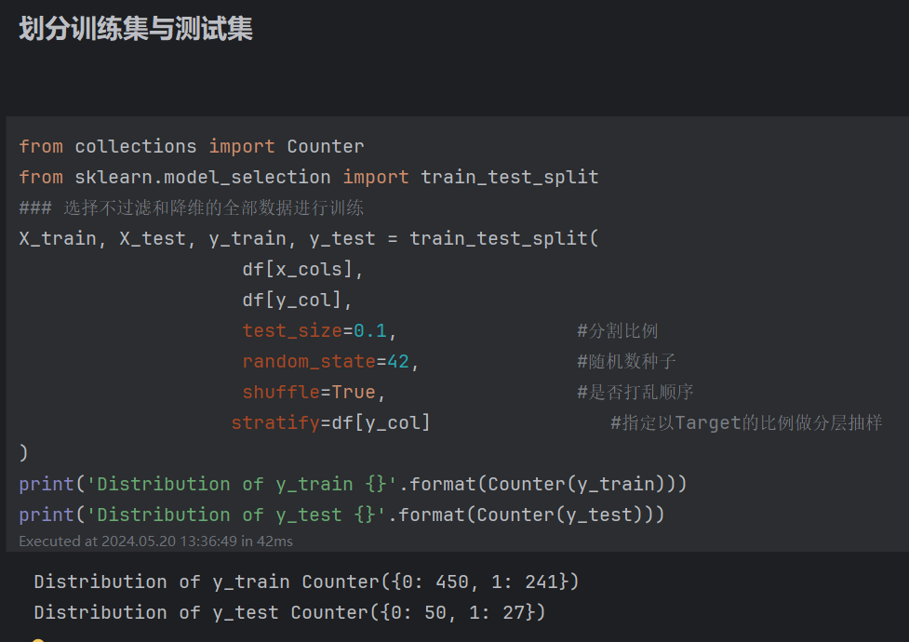
2、不同抽样方法对比分析：
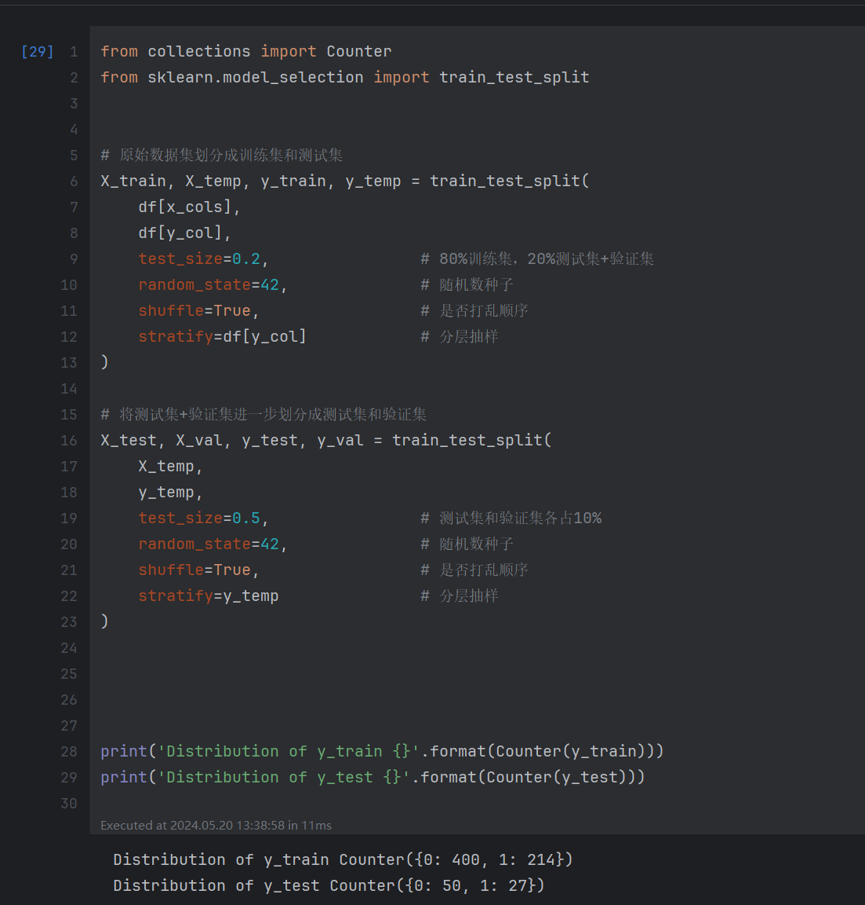
1、留出法:简单直观，但需要额外划分验证集，可能导致数据利用不充分。
2、交叉验证法:无需划分验证集，但训练次数较多，计算成本较高。
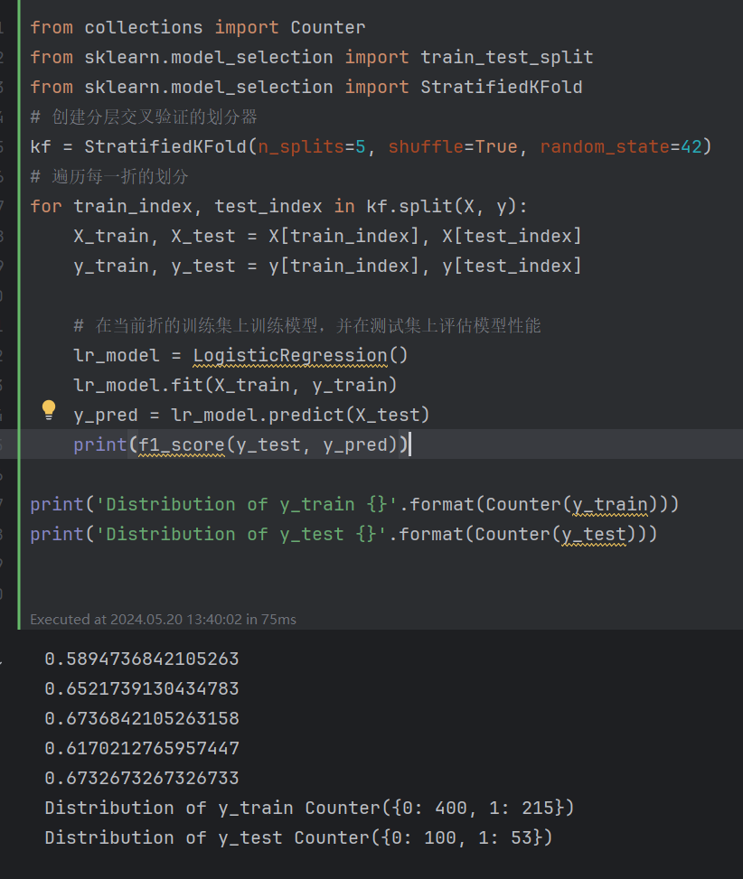
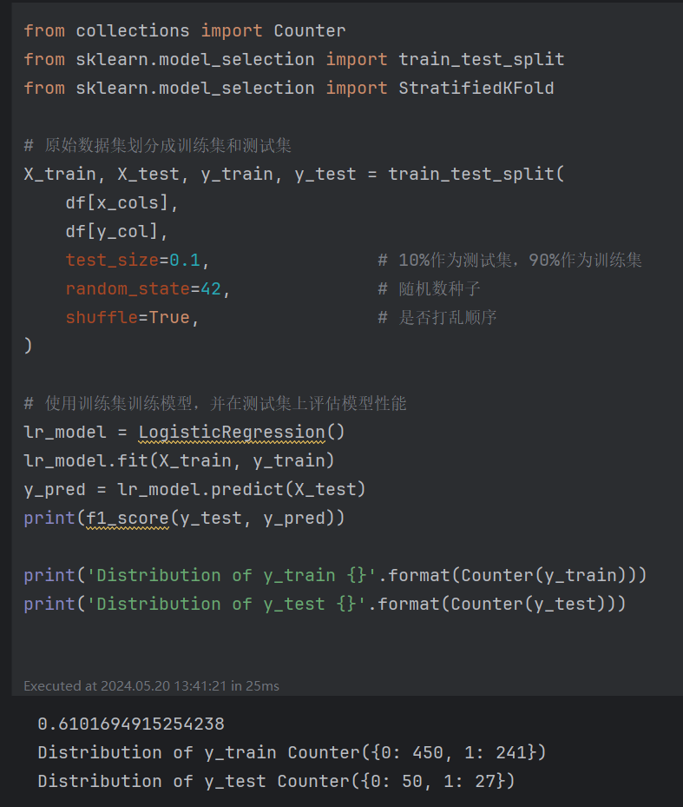
随机抽样:简单但容易受样本分布影响，尤其在正负样本不平衡的情况下，模型的泛化能力可能受到影响。
分层抽样兼顾了训练次数和样本分布的平衡，既能充分利用数据，又能保证模型泛化能力。
3. 用 “Glucose” 和 “BMI” 这两个特征进行逻辑回归训练后，模型在测试集上的准确率为大约 76.62%。以下是详细的性能指标：
对于类别 0（未患有糖尿病）：
精确度 (Precision)：0.80
召回率 (Recall)：0.85
F1 分数：0.82
对于类别 1（患有糖尿病）：
精确度 (Precision)：0.69
召回率 (Recall)：0.62
F1 分数：0.65
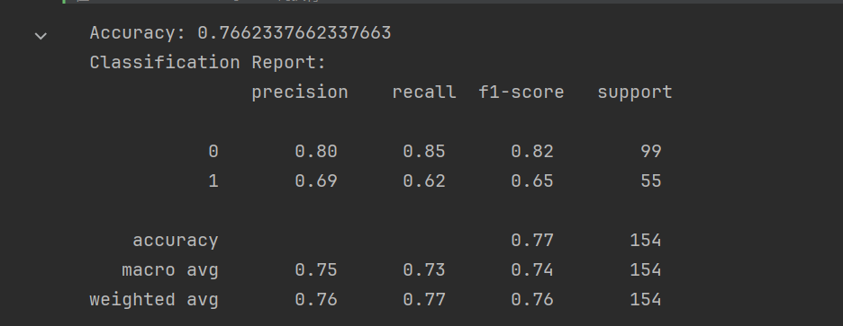

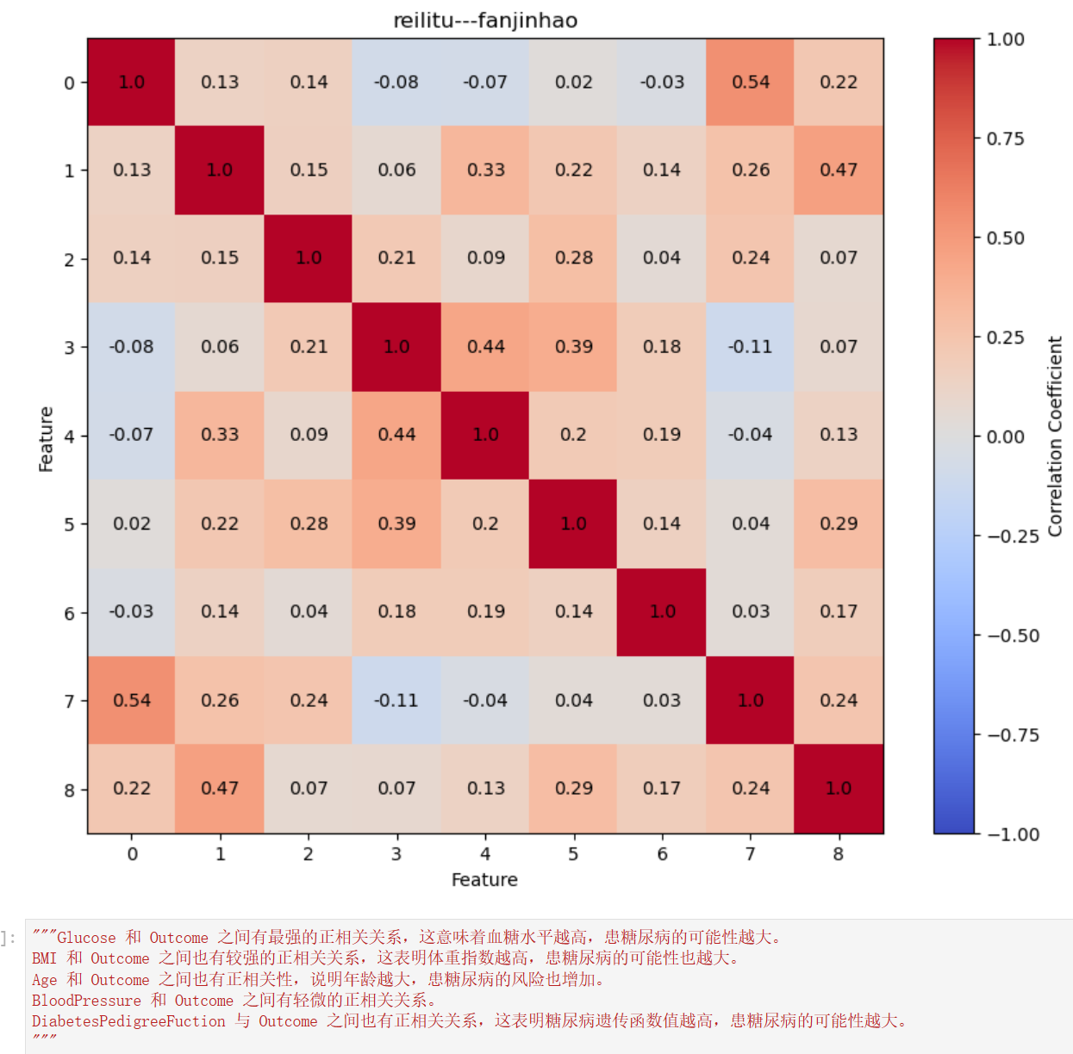

可视化每个特征的分布
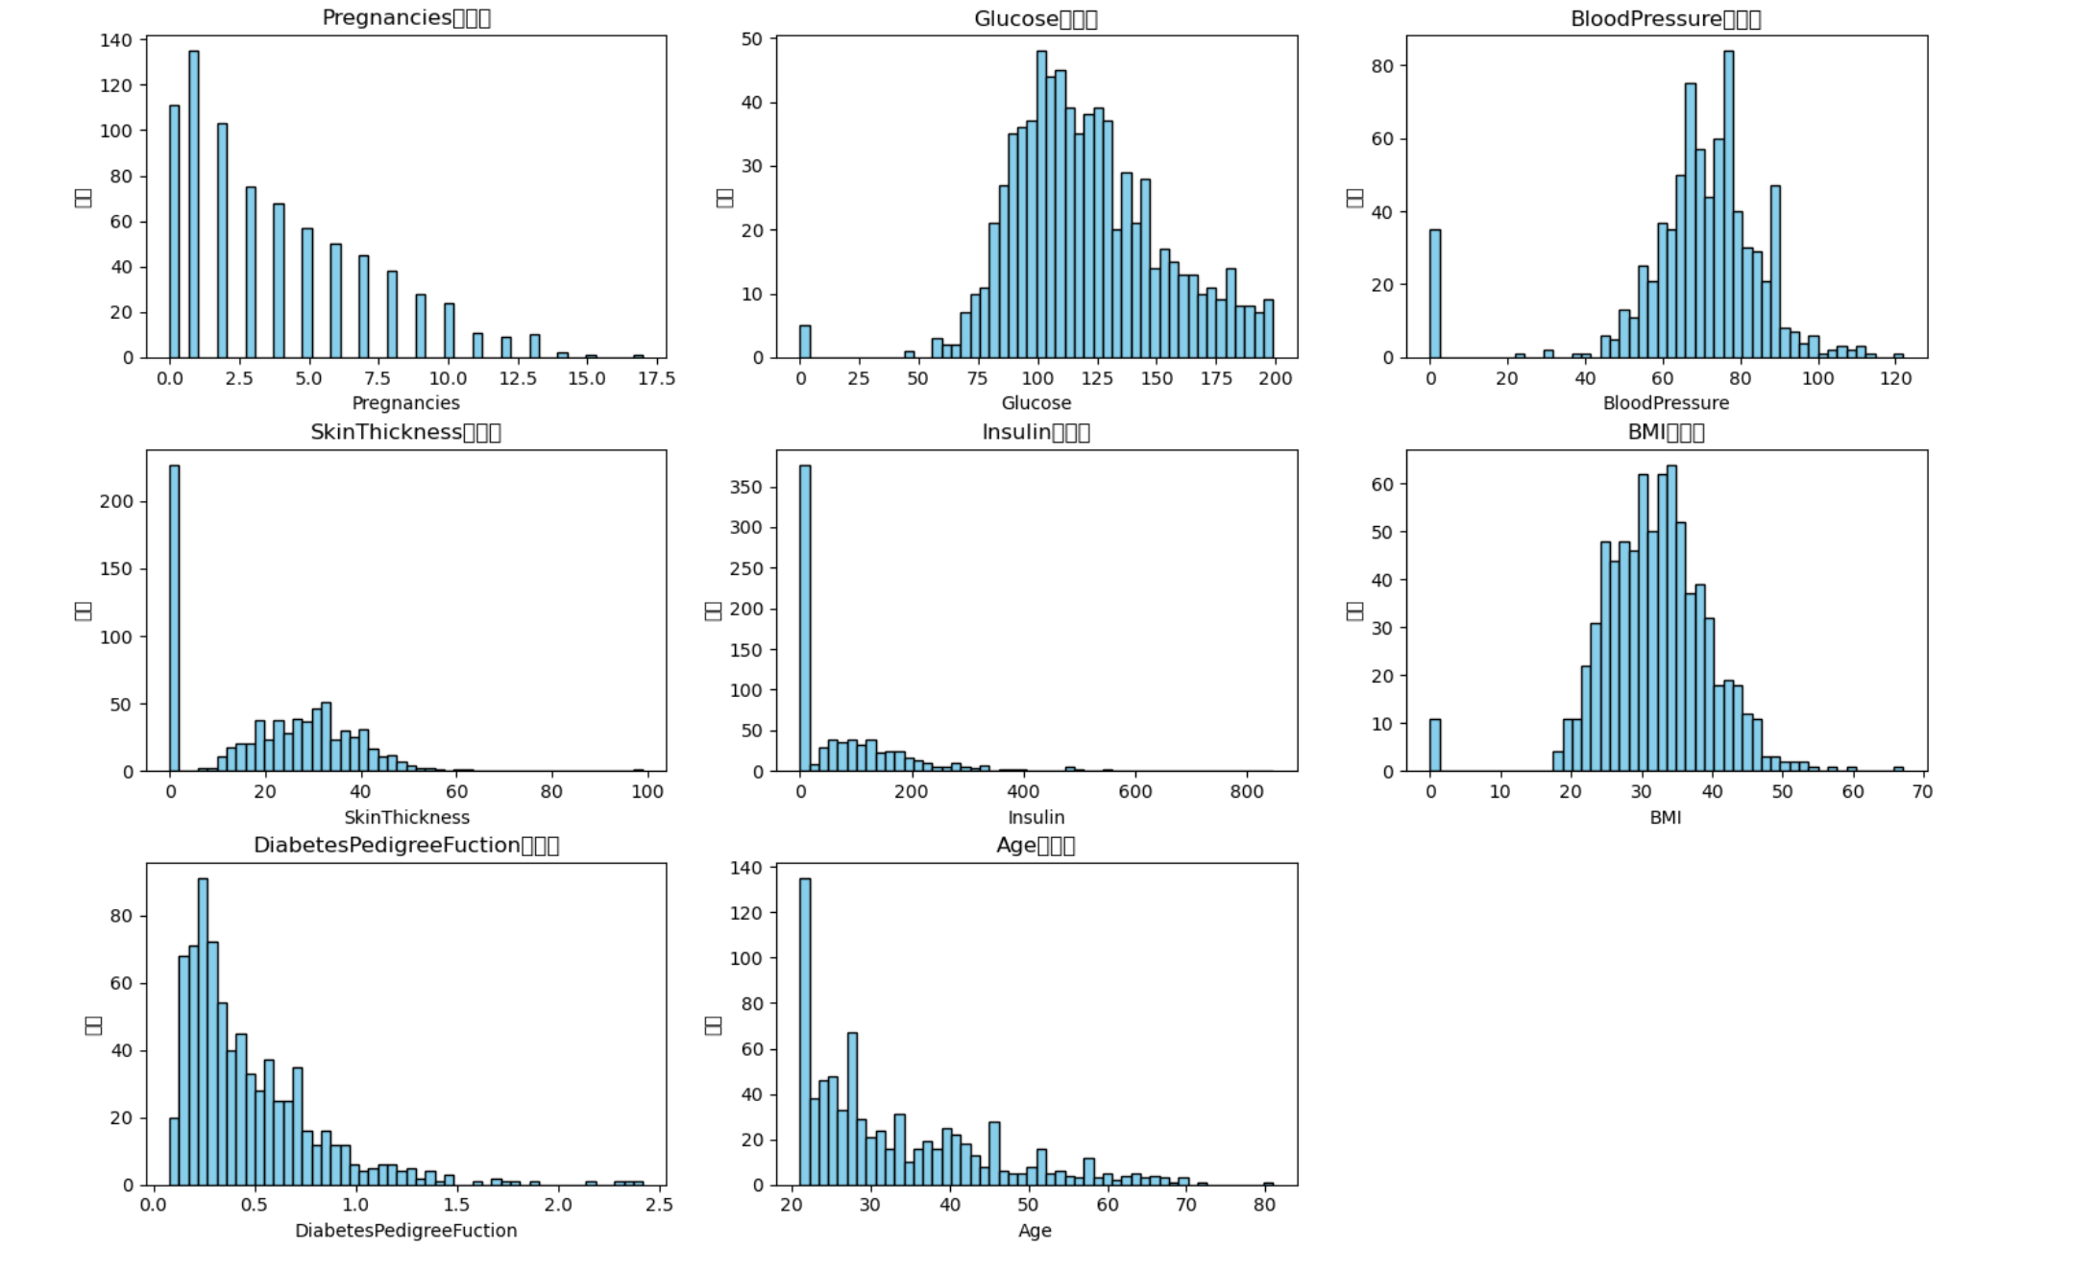
绘制每个特征的分布
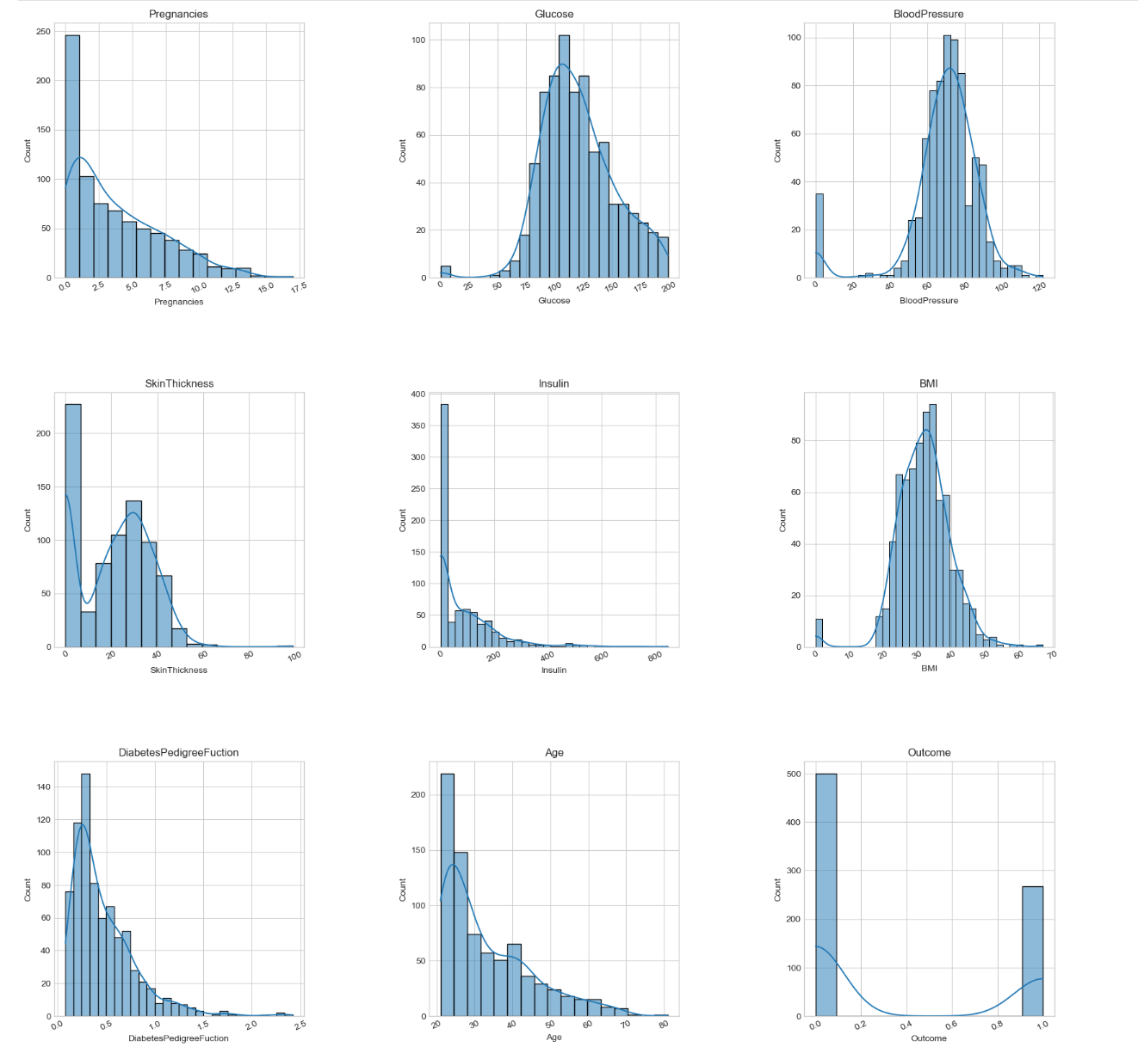
绘制3D散点图-3个维度的数据点的散点分布
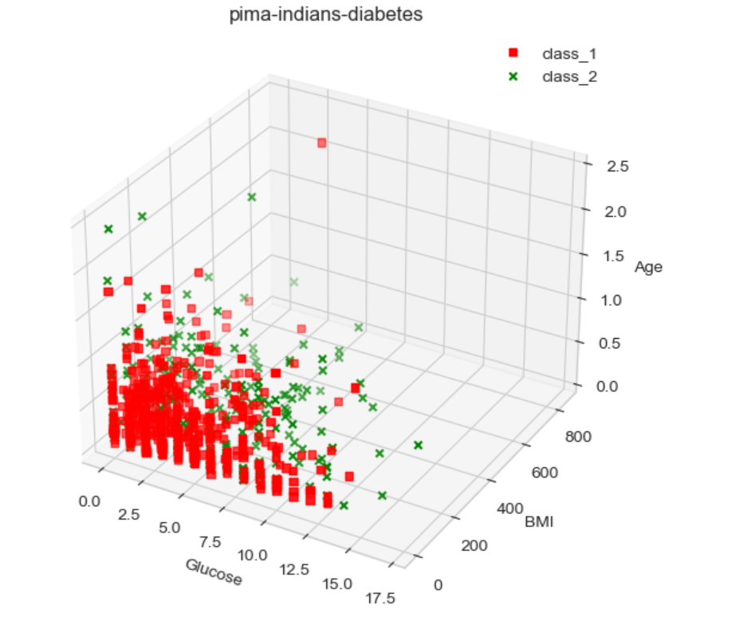
输出降维后的前3个主成分的分布图

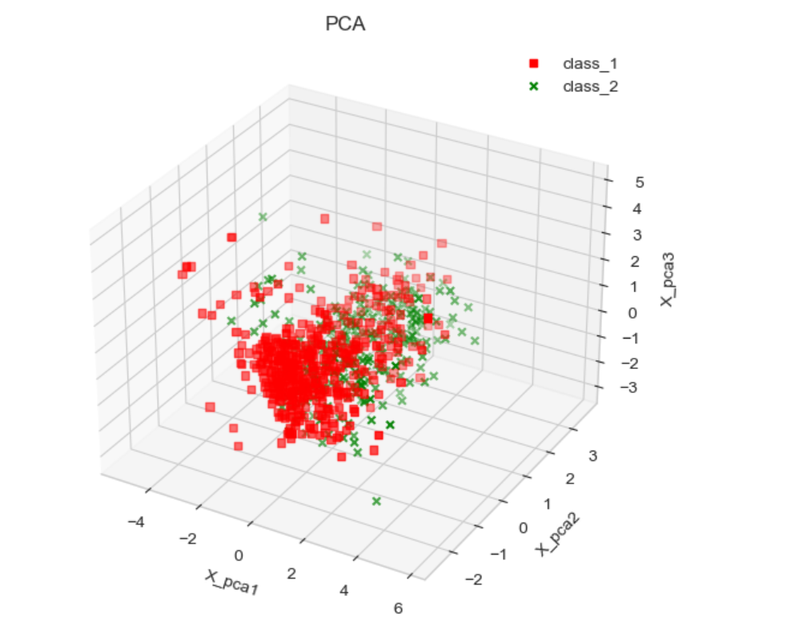
实验改进建议：
1、分层抽样和交叉验证：在分层抽样中，可以考虑使用StratifiedKFold进行交叉验证，以确保每个折中训练集和测试集的类别分布一致，从而获得更稳定可靠的评估结果。此外，可以尝试调整折数，以获得更稳定的模型性能评估。
2、模型选择和比较：在模型选择上，可以尝试其他类型的模型，如SVM、随机森林等，并进行比较，以选择最适合当前问题的模型。同时，可以尝试集成学习模型，如Adaboost、梯度提升树等，以获得更强的模型预测能力。
3、特征工程和表示：在特征工程方面，可以进一步探索特征选择或特征提取的方法，以获得更好的特征表示。可以尝试使用PCA、LDA等方法进行特征降维，或使用特征选择方法如SelectKBest、RecursiveFeatureElimination等选择重要特征。
4、模型调参和优化：在模型调参方面，可以使用贝叶斯优化等自动调参方法，以获得更优的模型参数。此外，可以尝试网格搜索、随机搜索等方法，以获得更全面的参数组合。
5、性能评估和指标：在性能评估方面，可以考虑其他评价指标，如ROC AUC、准确率等，以获得更全面的模型评估。同时，可以尝试绘制混淆矩阵、ROC曲线等可视化方法，以直观地评估模型性能。
6、模型监控和更新：在模型部署后，可以设置模型监控，定期评估模型性能，以发现模型退化等问题。在必要时，可以使用增量学习等方法更新模型，以适应数据分布的变化。

六．其他
- 加载数据集:
data = pd.read_csv('pima-indians-diabetes.data')
这行代码使用 pandas 库的 read_csv 函数来加载 CSV 文件，并将其存储在名为 data 的 DataFrame 中。CSV 文件应包含模型的输入特征和目标变量。
- 选择特征和目标变量:
X = data[['Glucose', 'BMI']]
y = data['Outcome']
这里，代码从 DataFrame 中选择 ‘Glucose’ 和 ‘BMI’ 两列作为特征 X，并选择 ‘Outcome’ 列作为目标变量 y。
- 划分训练集和测试集:
X_train, X_test, y_train, y_test = train_test_split(X, y, test_size=0.2, random_state=42)
使用 train_test_split 函数将数据集划分为训练集和测试集，其中 test_size=0.2 指定了测试集的大小为原始数据的 20%，random_state=42 确保了数据划分的可重复性。
- 初始化并训练逻辑回归模型:
logistic_regression_model = LogisticRegression()
logistic_regression_model.fit(X_train, y_train)
这里创建了一个 LogisticRegression 对象，并使用训练集数据 X_train 和 y_train 对其进行训练。
- 在测试集上进行预测:
y_pred = logistic_regression_model.predict(X_test)
使用训练好的模型对测试集的特征 X_test 进行预测，得到预测结果 y_pred。
- 计算准确率:
accuracy = accuracy_score(y_test, y_pred)
使用 accuracy_score 函数计算模型在测试集上的准确率，即模型正确预测的样本数与总样本数之比。
- 生成分类报告:
classification_rep = classification_report(y_test, y_pred)
使用 classification_report 函数生成一个详细性能指标报告，包括每个类别的精确度、召回率和 F1 分数，以及总体性能指标。

七．对本门课的感想、意见和建议
在本门课程中，我们学习了如何使用逻辑回归模型对糖尿病数据进行分类。通过实践，深刻体会到了数据预处理、特征选择、模型训练和评估等步骤的重要性。在此，分享一下我们的感想、意见和建议。
首先，本门课程的内容安排合理，从基础的数据处理到复杂的模型训练，循序渐进地引导我们掌握机器学习的基本技能。特别是实验环节，让我们亲自动手实践，增强了我们对理论知识的理解和应用能力。
其次，课程中提到的特征选择和模型评估方法非常有用。在实际操作中，我了解到并不是所有特征都对模型的性能有显著影响。通过选择与目标变量相关性较高的特征，我们可以简化模型，提高预测准确率。同时，使用准确率、精确度、召回率和 F1 分数等多维度指标对模型进行评估，有助于我们更全面地了解模型的性能，从而进行针对性的优化。在模型训练完成后，需要对结果进行对比分析。可以比较不同模型的性能，选择最优的模型进行预测。此外，还可以对模型的预测能力进行评估，如准确率、召回率、ROC 曲线下面积等指标。同时，也需要考虑模型的解释性和实用性，确保模型能够在实际应用中发挥作用。
然而，在实践中也遇到了一些挑战。例如，在处理数据时，发现部分特征存在缺失值或异常值，需要我们进行数据清洗和预处理。此外，在模型训练过程中，可能会出现过拟合或欠拟合的问题，需要我们调整模型参数或特征工程来解决。这些问题让我意识到，在实际应用中，数据处理和模型调优的重要性不亚于模型选择和训练。
针对本门课程，我们有一些建议。首先，可以增加一些关于数据处理和特征工程的内容，让我们更系统地学习这些预处理技巧。其次，可以适当引入一些其他类型的模型，如支持向量机、决策树等，让我们了解不同模型在解决实际问题时各自的优缺点。。
总之，本门课程让我们受益匪浅，不仅掌握了机器学习的基本方法，而且提高了我们的实际操作能力。

